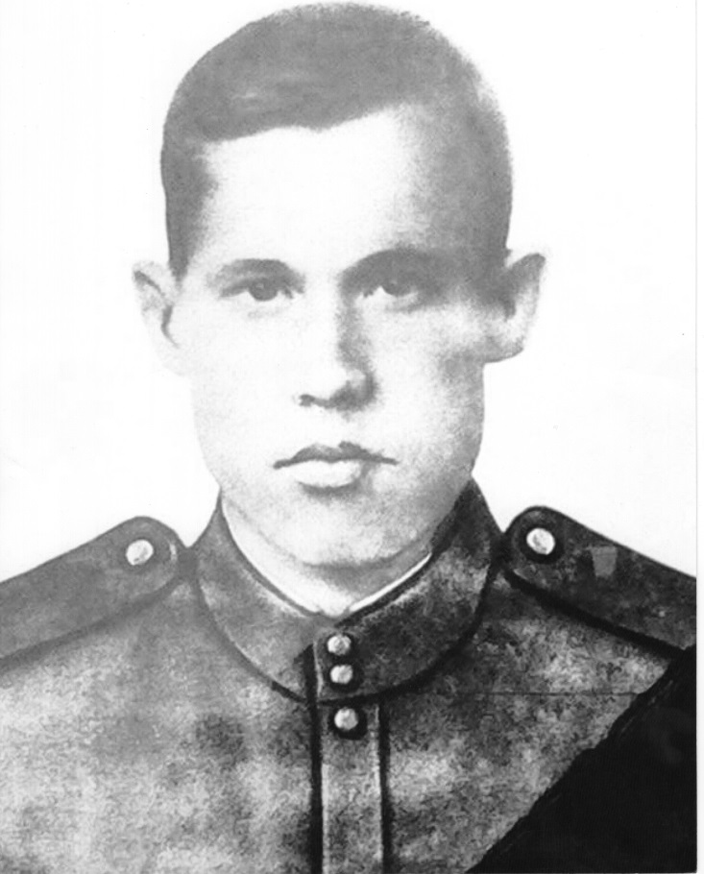

**Берсенев Зотий Тимофеевич**

**1925 -1944**

Младший сержант Берсенев Зотий Тимофеевич (1925 года рождения, уроженец села Смолино, Талицкого района) воздушный стрелок 766 –го штурмового авиационного полка, 211 авиационной дивизии пропал без вести 24.09. 1944 года – не вернулся с боевого задания по уничтожению танков противника в районе Добеле – Тукумс.

24 сентября 1944 года самолет Ил – 2 (№304457) вылетел на боевое задание с аэродрома «Полечай». Его атаковали два «Фокке – Вульфа – 190».

Воздушный стрелок был убит сразу. Самолет загорелся. Командир пытался увезти штурмовик за пределы зоны, занятой немцами, но никак не удавалось, ведь горели двигатель и кабина. Летчик, задыхаясь в огне и дыму, выпрыгнул с парашютом. Однако уйти от фашистов ему не удалось.

И только в 2002 году латвийские ребята из поискового отряда нашли останки разбившегося в сентябре 1944 года самолета. Найдены также были останки и комсомольский билет воздушного стрелка Берсенева Зотия Тимофеевича.

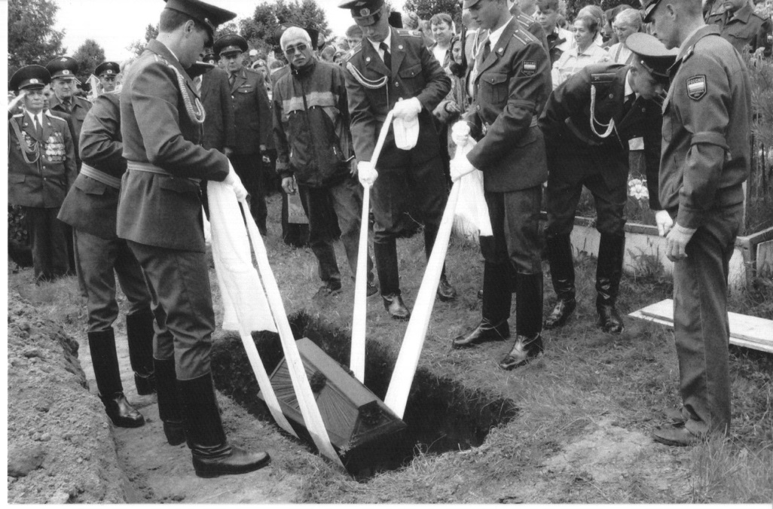

3 августа 2006 года в центре села Смолинского собрались все жители и жители ближайших деревень, где стоял гроб с останками Берсенева З. Т. В этот день ещё один солдат вернулся туда, где родился, откуда ушел на фронт.